作业要求：

使用“豆瓣电影数据.xlsx”文件，完成以下作业；

1、制作电影数量折线图（以此命名），横轴为时间，排除2016年的数据，显示标签，标记出最大值信息，将标记的线条颜色设为黑色，线末端使用箭头，导出图像，并对折线图进行分析；

在2008年前制作的电影数量呈指数增长,2008年有所下滑,2012达到峰值之后有开始下降

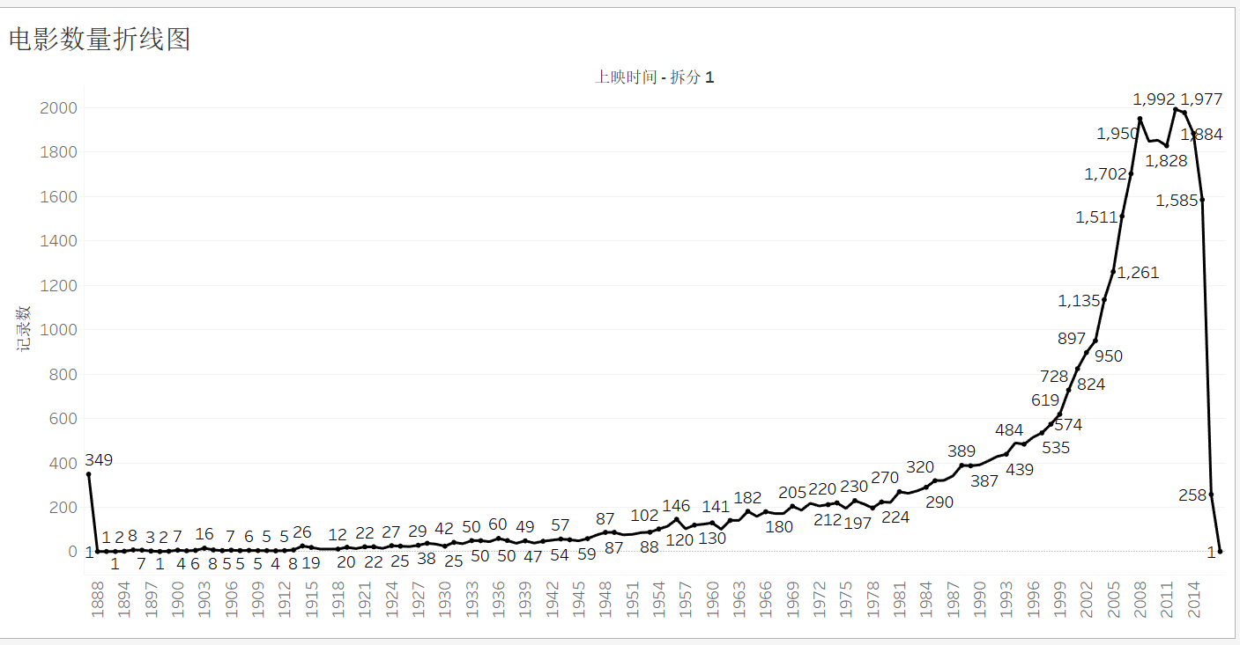

2、绘制 剧情、喜剧、动作 三种类型电影环形图（以此命名），要求空心内部显示三种电影的总记录数（提示：27461），显示电影类型标签及总额百分比，导出图像，不显示说明，选择图例在下；分析环形图数据；

